PEMBELAJARAN DARI PENDAMPINGAN PEMANFAATAN RAIN GARDEN DAN ECO-ENZYME UNTUK AGROSILVOFISHERY DAN PEKARANGAN PANGAN LESTARI

ABSTRACT

Several farm and home gardens in urban Indonesia have not been managed optimally, one of which is in Mulyaharja Village, Bogor City. Urban farming can be a solution to increase the benefits of gardens and yards in urban areas. In order to introduce urban farming with optimal benefits, socialization, and assistance have been carried out in September – October 2021 in Mulyaharja Village, Bogor City, with the target of KWT Ciharashas members. By conducting field observation, in depth interview, discussions, and socialization with the village, tourism managers, farmer groups, and local community leaders, it was agreed that rain gardens and eco-enzymes were needed to realize effective and low-cost urban farming. People who initially did not know and had never even heard of the terms of the rain garden and eco-enzyme were eager to carry out example plot construction activities on the farmer group’s land. In addition to more optimal land use, aesthetic aspects, and environmental health have changed positively. The construction of the rain garden installation plot, accompanied by posters with instructions for making interesting eco-enzymes, can be understood easily and quickly by the public. The selection of outstanding plot locations in KWT and around thematic tourist attractions makes disseminating information about rain gardens and eco-enzymes more effective.
Keywords: Eco-Enzyme, Demonstration Plot, Farming Women Group, Rain Garden, Urban Farming
ABSTRAK
Beberapa kebun dan pekarangan di perkotaan Indonesia belum dikelola secara optimal, salah satunya terjadi di Kelurahaan Mulyaharja, Kota Bogor. Urban farming bisa menjadi solusi untuk meningkatkan kemanfaatan dari kebun dan pekarangan di perkotaan. Untuk memperkenalkan urban farming dengan kebermanfaatan yang optimal, sosialisasi dan pendampingan dilaksanakan pada bulan September – Oktober 2021 di Kelurahan Mulyaharja, Kota Bogor dengan sasaran anggota KWT Ciharashas. Diawali pengamatan lapang, wawancara mendalam, diskusi, dan sosialisasi bersama pihak kelurahan, pengelola wisata, kelompok tani, dan tokoh masyarakat setempat, disepakati bahwa diperlukan aplikasi rain garden dan eco-enzyme sebagai salah satu cara mewujudkan urban farming yang efektif dan rendah biaya. Masyarakat yang awalnya tidak tahu dan bahkan belum pernah mendengar istilah rain garden dan eco-enzyme bersemangat melaksanakan kegiatan pembangunan plot contoh di lahan kelompok tani. Selain pemanfaatan lahan lebih optimal, aspek estetika dan kesehatan lingkungan mengalami perubahan ke arah positif. Pembangunan demplot instalasi rain garden disertai poster tentang petunjuk pembuatan eco-enzyme yang menarik dapat dipahami dengan mudah dan cepat oleh masyarakat. Pemilihan lokasi demplot di KWT yang berprestasi sekaligus berlokasi di sekitar tempat wisata tematik menjadikan upaya penyebaran informasi tentang rain garden dan ecoenzyme bisa lebih efektif.
Kata kunci: Eco-Enzyme, Demplot, Kelompok Wanita Tani, Rain Garden, Urban Farming
PENDAHULUAN

Pekarangan merupakan lahan di sekitar rumah yang biasa diperuntukkan untuk budidaya tanaman atau kegiatan pertanian. Berdasarkan data Badan Litbang Pertanian pada tahun 2011, luas lahan pekarangan secara nasional adalah sekitar 10.3 juta hektar (14 persen dari keseluruhan luas lahan pertanian) dan berkontribusi untuk pendapatan keluarga 7-45% (Ashari dkk., 2012). Namun demikian, sampai sekarang pengelolaan pekarangan umumnya belum baik dan terencana. Hal ini juga terjadi di Kelurahan Mulyaharja di Kota Bogor.
Kelurahan Mulyaharja terletak di pinggiran pusat Kota Bogor bagian selatan dengan ketinggian 420 mdpl. Kota Bogor sendiri dikenal sebagai salah satu kota dengan curah hujan tertinggi di Indonesia, yang setiap tahunnya berkisar 4300 mm (BPS Kota Bogor, 2021). Kondisi ini mengharuskan Kota Bogor dapat mengelola air limpasan hujan dengan baik agar air hujan yang jatuh dapat dimanfaatkan dengan maksimal.
Kelurahan Mulyaharja awalnya memiliki areal sawah dan lahan pertanian yang luas dan produktif, tetapi saat ini telah berubah menjadi pemukiman padat penduduk. Kondisi alam wilayah mendukung untuk kegiatan pertanian sekaligus wisata. Masyarakat telah mengembangkan Kampung Tematik Mulyaharja atau Agro Eduwisata Organik Mulyaharja, yaitu berupa destinasi wisata dengan hamparan sawah organik seluas 23 ha.
Lahan kosong dan pemanfaatan pekarangan rumah di Kelurahan Mulyaharja belum optimal. Program urban farming bisa menjadi salah satu solusi untuk meningkatkan kemanfaatan dari lahan kosong dan atau pekarangan, sehingga selain untuk lingkungan dan ketahanan pangan, bisa mendukung atraksi ekowisata. Kegiatan urban farming mencakup ruang lingkup pertanian dalam arti yang luas, yaitu pertanian tanaman pangan dan kesehatan, peternakan dan perikanan, disertai pohon berkayu sehingga tampak menyerupai agrosilvifishery. Disamping itu, urban farming berdampak langsung terhadap ekonomi, sosial, penggunaan energi, jejak karbon, polusi (udara, tanah dan suara), serta peningkatan ketersediaan dan kualitas bahan pangan (Alaimo dkk., 2008).
Untuk mendukung kegiatan wisata dan pertanian, masyarakat membentuk kelompok tani dan Kelompok Wanita Tani (KWT). Saat ini sudah terbentuk empat KWT, salah satunya KWT Ciharashas yang aktif di gerakan penanaman dan mandiri pangan. KWT Ciharashas merupakan salah satu KWT unggulan di Provinsi Jawa Barat. Berdiri sejak tahun 2018 dan terletak di Kampung Ciharashas, KWT Ciharashas memperoleh beberapa penghargaan, diantaranya pemenang lomba “Bogorku Bersih” dan juara 2 Lomba Taman Herbal BEJO se-Bogor. Meski demikian, masih banyak tantangan yang dihadapi KWT untuk pengembangannya terkait ketersediaan air di musim kemarau dan kebutuhan biaya pemupukan.
Merujuk pada potensi desa sekaligus tantangan dalam pengembangannya, diperlukan inovasi teknologi untuk mengatasi konservasi tanah dan air, serta beban biaya dari kebutuhan pupuk untuk kegiatan urban farming di Ciharashas. Melalui kegiatan Dosen Mengabdi IPB, dilakukan pendekatan untuk mewujudkan urban farming yang murah dan bermanfaat adalah dengan membangun rain garden (taman tadah hujan). Rain garden ini berupa desain taman atau pekarangan, dengan tujuan utama untuk menyimpan air hujan, dengan cara diresapkan ke dalam lapisan tanah sebanyak mungkin, dan dibuang ke saluran air umum jika telah melebihi kapasitas tampungannya. Rain garden memberikan berbagai manfaat diantaranya mampu mengisi kembaali ketersediaan air tanah (water recharge), mengurangi laju aliran permukaan (run off) yang menuju daerah-daerah di bawahnya, menanggulangi masalah kekeringan untuk kebutuhan pertanian perkotaan, maupun di sumur-sumur penduduk, dan mengurangi biaya pemakaian air PDAM (Dunnett dan Clayden, 2007; Woelfle-Erskine dan Uncapher, 2012).
Sementara itu, untuk mengurangi biaya pemupukan dan mengurangi limbah organik rumah tangga, pelatihan pembuatan eco-enzyme menjadi salah satu opsi solusi terbaik. Eco-enzyme merupakan larutan zat organik kompleks yang diproduksi dari proses fermentasi sisa organik (seperti sisa buah-buahan dan sayuran), gula, dan air yang membutuhkan waktu sekitar tiga bulan. Ramah lingkungan, mudah diaplikasikan, murah, tidak berbau, dan memerlukan waktu yang relatif singkat menjadi keunggulan pembuatan eco-enzyme dibandingkan pembuatan produk dari sampah organik lainnya. Selain sebagai pupuk organik, manfaat lainnya diantaranya untuk larutan pembersih pakaian, alat rumah tangga, lantai, dan kebersihan diri, serta kebersihan udara.
Mempertimbangakan potensi besar Kelurahan Mulyaharja dan tantangan-tantangan masyarakat di bidang urban farming, maka diperlukan studi dan kegiatan untuk melihat potensi dalam pemanfaatan rain garden dan eco-enzyme untuk konservasi air dan mewujudkan Pekarangan Pangan Lestari.
METODE PELAKSANAAN KEGIATAN
Waktu, Lokasi, dan Metode Kegiatan
Kegiatan studi telah dilaksanakan pada bulan September – Oktober 2021 di Kelurahan Mulyaharja, Kota Bogor, Jawa Barat, dengan sasaran peserta pengurus dan anggota Kelompok Wanita Tani (KWT) Ciharashas. Kegiatan dilaksanakan melalui kombinasi luring dan daring sebagai bentuk adaptasi pelaksanaan kegiatan di tengah pandemi covid-19. Kegiatan tatap muka langsung dilaksanakan sebanyak tiga kali dan metode daring dengan menggunakan WhatsApp dan telpon untuk koordinasi perencanaan desain rain garden dan diskusi terkait kegiatan dan strategi untuk optimalisasi pembuatan rain garden.
Kegiatan sosialisasi dan observasi lapang dilaksanakan secara luring (tatap muka) di Agro Edu Wisata Organik (AEWO) Mulyaharja dan pondok KWT Ciharashas. Tahapan selanjutnya adalah diskusi dan koordinasi secara online tentang rancangan rain garden. Kesepakatan desain dan lokasi pemasangan instalasi rain garden dilaksanakan secara tatap muka langsung. Sementara pendampingan dan monitor proses pembuatan dan pemasangan instalasi rain garden dilaksanakan secara online. Monitoring kebermanfaatan rain garden yang sudah dibangun sekaligus peresmian rain garden dilaksanakan secara tatap muka langsung. Sementara, informasi terkait eco-enzyme dilaksanakan dengan memberikan spanduk tentang tata cara dan urutan pembuatan eco-enzyme, serta diberikan contoh cairan eco-enzyme yang sudah jadi. Praktik pembuatan eco-enzyme tidak dilaksanakan, karena proses pembuatan eco-enzyme memerlukan waktu tiga bulan dan petunjuk secara lisan maupun di spanduk sudah dapat dipahami oleh anggota KWT, sehingga praktik bisa dilaksanakan secara mandiri oleh anggota KWT.
Metode Pengumpulan Data dan Analisis Data
Pengumpulan data dilakukan dengan cara pengamatan lapang, wawancara mendalam dengan 20 informan kunci yaitu ketua dan pengurus KWT Ciharashas, pengelola AEWO Mulyaharja, mahasiswa IPB yang telah praktik Kuliah Kerja Nyata – Tematik selama 40 hari di Kelurahan Mulyaharja, serta studi pustaka. Melalui pendekatan bottom up, diskusi juga dilakukan untuk menggali ide dari para pengurus KWT, lurah, dan tokoh masyarakat Kelurahan Mulyaharja terkait rain garden dan potensi pengembangan KWT dan pertanian organik. Informasi dan data yang diperoleh dianalisis secara deskriptif.
HASIL DAN PEMBAHASAN
Gambaran Umum Kelurahan Mulyaharja
Kelurahan Mulyaharja berada di Kecamatan Bogor Selatan, Kota Bogor, Provinsi Jawa Barat. Dengan didominasi pemukiman, luas wilayah Kelurahan Mulyaharja yaitu 447.005 Ha dengan 12 RW dan 55 RT. Kelurahan Mulyaharja terletak pada ketinggian 420 mdpl dengan suhu rata-rata harian 15-25°C.
Potensi alam di Kelurahan Mulyaharja cukup tinggi. Letak yang cukup strategis dengan dukungan estetika panoramanya membuat kawasan ini cocok dijadikan destinasi wisata. Jumlah warga desa diperkirakan 16.475 jiwa dengan 4.461 kepala keluarga. Tingkat pendidikan masyarakat rata-rata SMP-SMA/SMK. Profesi masyarakat umumnya petani, pedagang, dan wirausaha UMKM.
Masyarakat belum banyak yang mengenal konsep rain garden. Hal ini umum terjadi pada masyarakat awam, seperti masyarakat di Bogor (Raudah, 2018) dan Tangerang Selatan (Machmudin, 2019). Rain garden tergolong baru dan penerapannya masih terbatas di Indonesia, sehingga belum banyak masyarakat yang mengetahui dan mengaplikasikan rain garden. Begitu pula dengan eco-enzyme, yang masih menjadi hal baru bagi masyarakat. Masyarakat Mulyaharja sudah sering membuat pupuk kompos dari limbah rumah tangga, tetapi belum pernah membuat bahkan belum mengenal tentang eco-enzyme.
Proses Kegiatan
Proses pendampingan diawali dengan pengurusan perijinan kepada kepala desa. Atas arahan dari kepala desa, maka sosialisasi dan diskusi dapat dilakukan kepada pengurus wisata AEWO dan KWT Cirahashas yang lokasinya berdekatan. Sosialisasi terkait manfaat dan pentingnya rain garden dan eco-enzyme untuk perlindungan lingkungan, utamanya untuk konservasi tanah dan air, disambut dengan baik. Selain untuk fungsi lingkungan, masyarakat menyadari rain garden dan eco-enzyme bisa mengurangi biaya-biaya dalam pengelolaan wisata dan pertanian, misalnya dalam penggunaan air dan pupuk, serta bisa menambah atraksi pada eduwisata AEWO maupun di kebun contoh KWT Cirahashas.
Di dalam sosialisasi, tim Dosen Mengabdi menjelaskan bahwa secara visual rain garden tampak seperti taman pada umumnya tetapi memiliki fungsi khusus, seperti meningkatkan tingkat infiltrasi dari aliran permukaan sebagai tempat penampungan sementara (bioretensi), melindungi lahan basah, meningkatkan kualitas air, menjadi mikrohabitat bagi serangga serta burung, dan meningkat kualitas estetika pada tapak. Disamping itu, ada tiga bagian penting berdasarkan strukturnya (Auckland Council, 2014), yaitu:
- ponding area: area datar yang dibentuk dengan menggali tanah dari permukaan dasar. Pada lahan curam perlu direkayasa untuk mendapatkan permukaan dasar yang datar. Lahan yang memiliki tingkat kecuraman yang ekstrim tidak sesuai untuk rain garden.
- inflow structure: untuk mengarahkan stormwater melalui pipa drainase atau permukaan yang impermeabel (jalan, perkerasan) ke ponding area.
- overflow structure: untuk mengalirkan air keluar dari ponding area (apabila sudah penuh) agar mengurangi risiko erosi dan mengarahkan stormwater menuju saluran penampung air.
Model dari rain garden dapat diaplikasikan pada berbagai macam tapak, seperti halaman rumah, area perkantoran, ruang terbuka publik, badan air, dll. Kriteria yang harus diperhatikan dalam menentukan tapak untuk mengaplikasikan rain garden (Katsifarakis dkk., 2015) diantaranya:
- jarak rain garden dari perkeresan minimal 3 meter untuk menghindari terserapnya stormwater ke struktur bawah tanah pada perkerasan
- jaringan utilitas tidak mempengaruhi,
- akuifer bawah tanah harus cukup rendah untuk mengalirkan stormwater,
- tanaman rain garden ditempatkan pada area yang memiliki insolasi yang cukup.
Konsep rain garden akan lebih efektif jika dikreasikan bersama dengan pemasangan tendon air (water tank), sumur resapan dan LRB (lubang resapan biopori). Pembangunan rain garden harus memperhatikan waktu yang direkomendasikan, rencana desain, tata letak, dan konstruksi agar dapat berfungsi secara maksimal (Bannerman, 2003; Bell dkk., 2005; Giacalona, 2008; Hinman, 2013).
Proses desain dilakukan oleh anggota KWT dengan saran dan arahan oleh tim Dosen Mengabdi. Proses desain mengutamakan partisipasi mitra, sehingga dilakukan dialog dan diskusi untuk mengembangkan konsep desain. Hal ini dilakukan agar masyarakat ke depannya bisa membuat dan mengaplikasikan rain garden secara mandiri. Beberapa contoh desain ditunjukkan ke KWT (Gambar 1 dan Gambar 2) dan pada akhirnya pihak KWT memutuskan desain yang dilengkapi dengan kolam ikan dan taman sayuran, serta memperhatikan aspek estetika, yang terinspirasi seperti Gambar 2. Dengan dilengkapi pepohonan di sekitarnya, praktik yang dilakukan KWT menyerupai agrosilvofisheri. Agrosilvofisheri adalah penggunaan lahan dengan mengintegasikan pertanian, kehutanan, dan perikanan pada satu hamparan lahan.

Gambar 1. Contoh skema kolam tadah hujan ganda (Woelfle-Erskine dan Uncapher, 2012)

Gambar 2. Skema pemanfaatan air hujan di lingkungan permukiman (Dunnett dan Clayden, 2007)
Setelah desain diputuskan, dilanjutkan dengan pengadaan peralatan dan material, yaitu paralon, pasir, kerikil, batu kali, semen, ijuk, lem paralon, selotip paralon, drum plastik ukuran besar, dan alat bor tanah pembuatan lubang resapan biopori. Untuk mengurangi mobilitas di tengah pandemi Covid-19, pemesanan dan pembelian barang langsung dilakukan oleh mitra, dan berkoordinasi dengan tim Dosen Mengabdi.
Langkah berikutnya adalah tahapan konstruksi berupa implementasi dari desain yang telah dihasilkan, dan mempergunakan material yang telah disiapkan. Kegiatan ini dilakukan pengawasan lapang oleh tim dan dukungan tenaga teknis. Tahap konstruksi dilaksanakan berdasarkan jenis-jenis pekerjaan sipil sebagai berikut:
- a. Persiapan lahan
- b. Pembuatan LRB (lubang resapan biopori)
- c. Pembuatan sumur resapan dangkal
- d. Pembuatan kolam retensi
- e. Pemasangan saluran air
- f. Pemasangan bak penampung air
Hasil pembuatan rain garden dapat dilihat pada Gambar 3. Pembuatan rain garden ini terbilang ekonomis karena menggunakan peralatan sederhana dan menggunakan vegetasi/tanaman lokal (Katsifarakis dkk., 2015). Pepohonan dapat mengurangi limpasan air hujan melalui proses intersepsi, mempengaruhi iklim mikro, dan meningkatkan kenyamanan lokasiasm. Praktik agrosilvofisheri oleh KWT ini juga selaras dengan kebiasaan masyarakat di Mulyaharja yang bertani dan budidaya ikan dalam waktu bersamaan. Sementara pada sosialisasi eco-enzyme dilakukan dengan cara komunikasi langsung dan pemberian petunjuk melalui spanduk yang bisa dipasang di pondok KWT (Gambar 4). Pembuatan eco-enzyme yang memang relatif mudah akan dipraktikkan secara mandiri oleh pihak KWT.

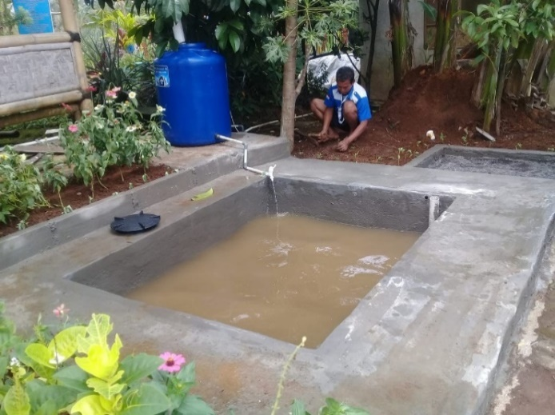
Gambar 3. Hasil desain dan pembuatan rain garden oleh KWT Ciharashas
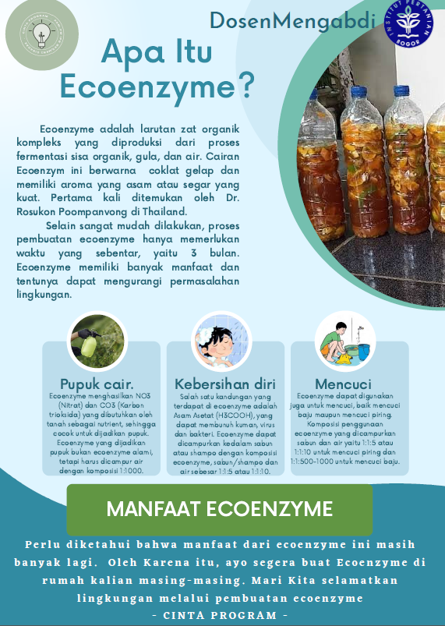 | 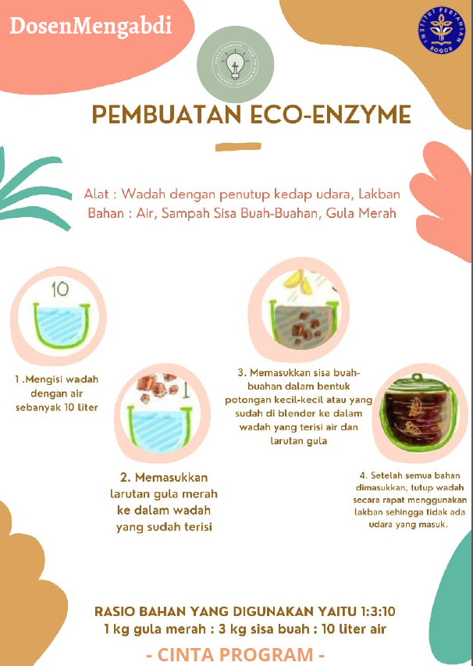 | 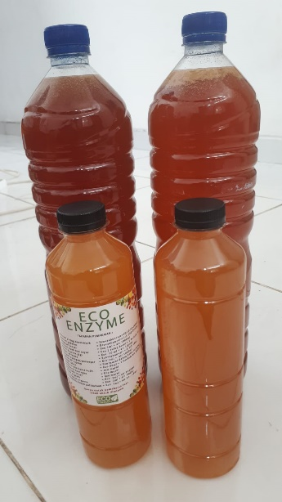
Gambar 4. Spanduk tentang eco-enzyme dan contoh cairan jadi eco-enzyme yang diberikan ke KWT Ciharashas

Dampak Kegiatan dan Potensi Pemanfaatan Rain Garden dan Eco-enzyme
Saat sosialisasi awal diketahui bahwa pengelola KWT dan pengelola wisata tidak tahu sama sekali tentang konsep rain garden dan eco-enzyme. Eco-enzyme yang merupakan hasil penelitian Dr. Rasukon Poompanvong dari Thailand adalah produk cairan fermentasi dari limbah organik, seperti ampas buah dan sayuran, gula (baik itu gula aren, gula merah, atau gula tebu), serta air. Eco-enzyme memiliki berbagai manfaat, seperti pupuk dan cairan pembersih yang ramah lingkungan. Meskipun pembuatannya sederhana, tetapi praktik pembuatan eco-enzyme ini pada awalnya belum pernah dilakukan oleh para anggota KWT.
Setelah kegiatan Dosen Mengabdi, pengetahuan dan keterampilan pengurus dan anggota KWT meningkat signifikan dengan bukti adanya rain garden yang didesain dan dibuat sendiri oleh tim KWT dengan dampingan langsung dari tim Dosen Mengabdi IPB. Di samping itu, para anggota KWT mulai berinisiatif dan memproduksi eco-enzyme yang sebelumnya tidak pernah dilakukan. Kegiatan selama dua bulan cukup efektif untuk pembuatan urban farming dengan instalasi ramah lingkungan yang berbiaya rendah.
Sesuai misi KWT dan wisata organik yang tengah dikembangkan Kelurahan Mulyaharja, konsep rain garden dan eco-enzyme ini mendukung tujuan Kelurahan Mulyaharja untuk mewujudkan wisata organik yang berbasis pelestarian alam. Rain garden yang menjadi salah satu cara untuk konservasi tanah dan air, serta eco-enzyme yang bisa mengurangi masalah sampah organik dan mendukung pertanian organik dengan beban biaya pupuk yang murah bisa menjadi salah satu obyek wisata pendidikan yang bisa ditawarkan AEWO Mulyaharja.
Pembuatan rain garden sengaja diletakkan di lokasi KWT Ciharashas yang berada di dekat lokasi wisata AEWO Mulyaharja dengan harapan agar menjadi show window dan bisa menginspirasi pengunjung wisata dan masyarakat luas. KWT lainnya diharapkan bisa mengikuti pembuatan rain garden yang berbiaya rendah ini secara mandiri.
Rain garden yang dibuat telah menambah kegiatan baru di KWT yaitu budidaya ikan. Air di kolam tidak perlu diisi karena sumber air berasal dari air hujan yang kualitas airnya juga cukup baik. Peletakan kolam ikan yang diletakkan di samping pondok menambah nilai keindahan dari pondok KWT tersebut. Harapannya, kegiatan ini mampu meningkatkan nilai dari usaha tani seperti praktik pekarangan di desa di Kabupaten Bantul yang mengusahakan kombinasi tanaman pekarangan (sayur dan buah) dengan ikan lele mampu memiliki nilai R/C rasio 1.85 (Putri, 2017).
Kegiatan peresmian rain garden disambut baik oleh para pengurus dan anggota KWT dan juga dihadiri oleh lurah sebagai dukungan agar upaya konservasi tanah dan air serta smart urban farming melalui pemasangan rain garden dan eco-enzyme semakin masif dilaksanakan di Kelurahan Mulyaharja.
KESIMPULAN
Kegiatan Dosen Mengabdi tentang pemanfaatan rain garden dan eco-enzyme untuk mewujudkan pekarangan pangan lestari cukup efektif. Masyarakat yang awalnya tidak tahu dan bahkan belum pernah mendengar istilah rain garden dan eco-enzyme bersemangat mengikuti kegiatan pembangunan plot contoh di lahan kelompok tani. Selain pemanfaatan lahan lebih optimal, aspek estetika dan kesehatan lingkungan mengalami perubahan ke arah positif. Pembangunan demplot instalasi rain garden disertai poster tentang petunjuk pembuatan eco-enzyme yang menarik terbukti dapat dipahami mudah masyarakat dengan cepat. Pemilihan lokasi demplot di KWT yang berprestasi sekaligus berlokasi di sekitar tempat wisata tematik menjadikan upaya penyebaran informasi tentang rain garden dan eco-enzyme lebih efektif.
UCAPAN TERIMA KASIH
Kegiatan Dosen Mengabdi LPPM IPB University tahun 2021 ini dibiayai oleh Lembaga Penelitian dan Pengabdian kepada Masyarakat, Institut Pertanian Bogor. Penulis mengucapkan terima kasih kepada LPPM IPB, para mitra yaitu KWT Ciharashas, pengelola AEWO Mulyaharja, lurah dan jajaran pengurus Kelurahan Mulyaharja. Penulis juga mengucapkan terima kasih kepada mahasiswa KKN-T IPB penempatan Kelurahan Mulyaharja periode tahun 2021 yang telah memberikan banyak bantuan teknis dan dukungan informasi.
DAFTAR PUSTAKA
Alaimo, K., Packnett, E., Miles, R., & Kruger. (2008). Fruit and Vegetable Intake among Urban Community Gardeners. Journal of Nutrition Education and Behavior, 40(2), 94 – 101.
Ashari, Saptana, & Purwantini. (2012). Potensi dan Prospek Pemanfaatan Lahan Pekarangan untuk Mendukung Ketahanan Pangan. Jurnal Forum Penelitian Agro Ekonomi, 30: 13-30.
Auckland Council. (2013). Rain Gardens Construction Guide. Auckland: Auckland Council.
Bannerman, R. (2003). Rain Garden: A How to Manual for Homeowner. Wisconsin: County UW-Extension Offices, Cooperation Extension Publication. USA
Bell, R., DiLollo, D., Smarz, K., Ling, M., Ambos, C., Jackson, E., Knezick, D., Pillar, R., McQuade, T., & Martin, I. (2005). Rain Garden Manual for New Jersey. New Jersey: The Native Plant Society of New Jersey.
BPS Kota Bogor. (2021). Kota Bogor Dalam Angka 2021. Bogor: BPS Kota Bogor.
Dunnett, N., & Clayden, A. (2007). Rain Garden, Managing Water Sustainably in the Garden and Designed Landscape. Portland: Timber Press.
Giacalone, K. (2008). Rain Garden: a Rain Garden Manual for South Carolina, Green Solution to Stormwater Pollution. South Carolina: Clemson Public Service.
Hinman, C. (2013). Rain Garden Handbook for Western Washington. Washington: Washington State University Extension Faculty.
Katsifarakis, K. L., Vafeiadis, M., & Theodossiu, N. (2015). Suistanable Drainage and Urban Landscape Upgrading Using Rain Gardens: Site Selection in Thessaloniki, Greece. Agriculture and Angricultural Science Procedia, 4, 338 – 347.
Machmudin, A. R. F. (2019). Model Rain Garden sebagai Media Manajemen Stormwater di Kota Tangerang Selatan. BSc Thesis. Institut Pertanian Bogor.
Putri, A.S. (2017). Analisis Pemanfaatan Lahan Pekarangan di Desa Tamantirto Kabupaten Bantul Yogyakarta. BSc Thesis. Institut Pertanian Bogor.
Raudah, P. Z. H. (2018). Studi Persepsi Stakeholder terhadap Rain Garden di Jalan KH. Sholeh Iskandar, Kota Bogor. BSc Thesis. Institut Pertanian Bogor.
Woelfle-Erskine, C., & Uncapher, A. (2012). Creating Rain Garden: Capturing the Rain for Your Own Water-Efficient Garden. Portland: Timber Press.

